februar in marec 2019

Za člane SVIZ OO Ljubljane in okolice velja v Cankarjevem domu 25% na vse predstave.
V februarju in marcu vam nudimo dodaten 10% popust za naslednje predstave:
(popust označen z rdečo)

Cankarjevi torki

TO, 5. februarja ob 20. uri
Drago Ivanuša: Dviganje glasu
Drago Ivanuša, klavir, skladbe; Anja Novak, glas; Lola Močnik, vibrafon
Leïla Martial: Baa Box
Leïla Martial, glas, klaviature; Pierre Tareygeol, kitara, glas; Éric Perez, bobni, glas, sampler

TO, 12. februarja ob 20. uri
Ikue Mori: Pomegranate seeds, solo avdiovizualni šov
The Stone in Ljubljana, kurator John Zorn

Medijska pokrovitelja: Mladina, Radio Študent

Klub CD, 15, 10* -10%

TO, 12. februarja, ob 19.30
Srebrni abonma in za izven
Baptiste-Florian Marle-Ouvrard orgle
Program: J. S. Bach, Preludij in fuga v e-molu, BWV 548; J. Alain, Trije plesi za orgle;
I. Stravinski, Petruška, odlomki iz suite, prir. P. Pincemaille; improvizacije
Gallusova dvorana, 12, 15, 17, 19, 10* € -10%

ČE, 21., in PE, 22. februarja, ob 19.30
Modri I in II ter za izven
Orkester Slovenske filharmonije
Dirigent: Axel Kober
Solist: Daniel Müller-Schott, violončelo
Program: J. Widmann, Con brio; J. Haydn, Koncert za violončelo in orkester št. 1 v C-duru, Hob. VIIb/1; A. Schönberg, Peleas in Melisanda, simfonična pesnitev, op. 5
Gallusova dvorana, 10, 14, 18, 22, 8* € -10%

SO, 2. marca, ob 19.30

Abonma Veličastnih 7 in za izven

Pojavitev, Izginotje
Nacionalni balet iz Marseilla, ICK Amsterdam
Koncept, koreografija: Emio Greco, Pieter C. Scholten
Glasbeni koncept, transkripcija: Franck Krawcyk
Generalni pokrovitelj abonmaja Veličastnih 7: Petrol d.d., Ljubljana
Pokrovitelj predstave: Revoz d.d.
Medijska pokroviteljica abonmaja: Delo Sobotna priloga
Spletna medijska pokroviteljica: Parada plesa
Gallusova dvorana, 17, 21, 25, 28, 14* € -10%

Zvončki in trobentice
5. enodnevni festival slovenske jazzovske ustvarjalnosti
Kombo – C; Mladi Raziskovalci I.: Miha Gantar _ Subconscious Rituals; Fiver; Robert Jukič: Šlagerji, stiskavci, šutke; Tori Tango
Klub CD, 12, 8* € 10%

ČE, 7., in PE, 8. marca, ob 19.30
Oranžni I in II ter za izven
Orkester Slovenske filharmonije
Dirigent: James Tuggle
Program: H. Wolf, G. Mahler
Gallusova dvorana, 12, 18, 23, 28, 10* € 10%

SR, 13. marca, ob 19.30
Srebrni abonma in za izven
Irena Kavčič flavta
Tommaso Lonquich klarinet
Godalni kvartet Zaïde
Iztok Hrastnik kontrabas
Program: W. A. Mozart, J. Sibelius/G. Barrett, G. Ligeti
V sodelovanju z Narodnim domom Maribor in Kulturnim domom Nova Gorica
Slovenska filharmonija, 15, 19, 10* € 10%

ČE, 21., in PE, 22. marca, ob 19.30
Modri I in II ter za izven
Orkester Slovenske filharmonije
Dirigent: Ilan Volkov
Solistka: Lana Trotovšek, violina
Program: D. Škerl, R. Vaughan Williams, A. Bruckner
Gallusova dvorana, 12, 18, 23, 28, 10* € 10%

ČE, 28., in PE, 29. marca, ob 19.30
Oranžni I in II ter za izven
Orkester Slovenske filharmonije
Dirigent: Dmitrij Sitkovecki
Program: P. I. Čajkovski, I. Stravinski, S. Prokofjev
Gallusova dvorana, 16, 22, 28, 35, 12* € 10%

Glasba

SO, 23. februarja, ob 20. uri
Svetlana Makarovič
Namesto rož
Veliki koncert avtorskih šansonov
Gostje: Iztok Mlakar, Tomaž Mihelič Marlena, Andrej Rozman Roza, Ivan Rupnik, Janja Majzelj, Miha Bezeljak, Višnja Fičor, Ivan Peternelj, Anja Novak, Martina Feri
Gallusova dvorana, 17, 20, 24, 28, 14* €

Gledališče in ples

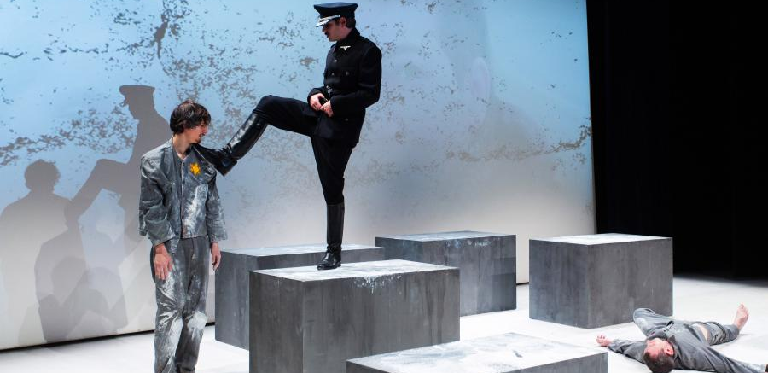

TO, 26. februarja, ob 20. uri
Martin Sherman
Rožnati trikotnik
Gledališka predstava
Režija: Alen Jelen; igrajo: Jurij Drevenšek, Aleš Kranjec, Anže Zevnik, Rok Kravanja, Danijel Malalan idr.; koprodukcija: ŠKUC, Cankarjev dom, Zavod Kolaž
Kosovelova dvorana, 10, 7'50* €

Gibanica
9. Bienale slovenske sodobne plesne umetnosti

ČE, 28. februarja, ob 20.30
Žigan Krajnčan, Gašper Kunšek, Jan Krmelj
Chorus
Linhartova dvorana, 7, 5* €

ČE, 28. februarja, ob 22. uri
Urša Sekirnik
Radio Hit
Štihova dvorana, 7, 5* €

SO, 2. marca, ob 16. uri
Snježana Premuš, Rok Vevar
Poiesis sebstva
Linhartova dvorana, 7, 5* €

Komplet vstopnic za vseh enajst predstav Gibanice 30 €

Spremljevalne prireditve

ČE, 28. februarja, ob 11. uri
Potenciali in nujni ukrepi
Izobraževanje na področju sodobnega plesa
Okrogla miza
Klub Lili Novy, vstop prost
PE, 1. marca, ob 11. uri
Nadaljnji koraki
Institucionalizacija sodobnega plesa
Okrogla miza
Klub Lili Novy, vstop prost
SO, 2. marca, ob 11. uri
Novi ekspresionizmi
Tendence v slovenskem sodobnem plesu
Pogovori z ustvarjalci predstav
Dvorana M3, vstop prost

Več: www.sodobniples.si/kategorija/gibanica

Spletna medijska pokroviteljica: Parada plesa

Film

TO, 12. februarja, ob 19. uri
Abonma Liffe po Liffu in za izven
Dvojna življenja
Doubles vies
Režija: Oliver Assayas
Pokroviteljica kulturnovzgojnega programa: NLB Vita, življenjska zavarovalnica Ljubljana
Kosovelova dvorana, 5'50, 4'80* €

Od PO, 18., do SO, 23. februarja
13. Mednarodni festival gorniškega filma
Več: www.imffd.com
V sodelovanju z Društvom za gorsko kulturo
Linhartova in Kosovelova dvorana, posamezna projekcija 6 €

PO, 25. februarja, ob 20. uri
Naši filmi doma
Izbrisana
Premiera slovenskega filma
Režija: Miha Mazzini
V sodelovanju s Slovenskim filmskim centrom
Linhartova dvorana, 6, 5'30* €

Za otroke in mladino

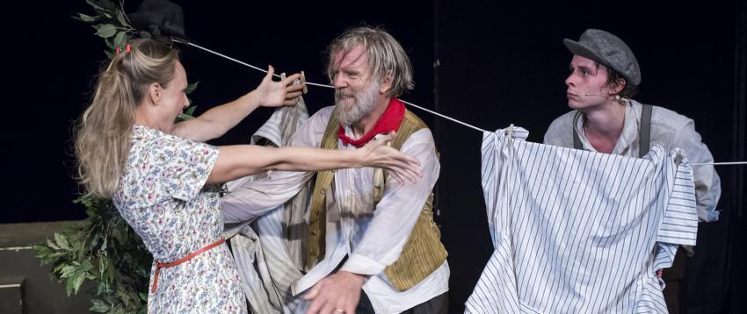

PE, 8. februarja, ob 17. uri
Abonma Ivan in za izven
Astrid Lindgren
Erazem in potepuh
Gledališka predstava, od 11. leta
Režija: Ajda Valcl; igrajo: Blaž Dolenc, Branko Završan, Jagoda, Minca Lorenci, Manca Ogorevc idr.; produkcija: Slovensko ljudsko gledališče Celje
Linhartova dvorana, 7'50 €

SO, 9. februarja, ob 15. in 17. uri
Moj prvi abonma in izven
Tamara Matevc
Brundagrrrom!
Gledališka predstava, od 5. leta
Režija: Jaka Ivanc; igrata: Luka Cimprič, Tjaša Horvat; produkcija: Gledališče Koper
Kosovelova dvorana, 7'50 €

Pokroviteljica kulturnovzgojnega programa: NLB Vita, življenjska zavarovalnica Ljubljana

Razstave

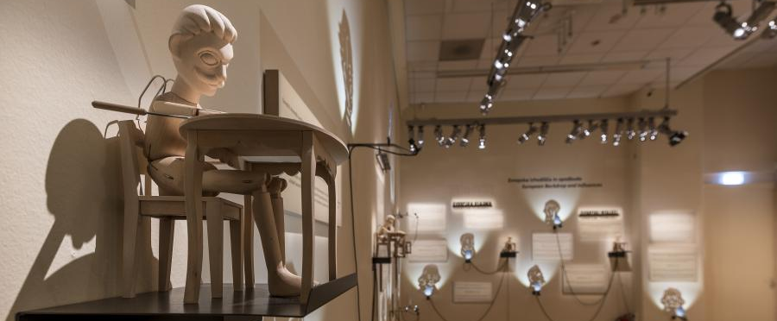

Do 28. februarja
Festival Cankar o Cankarju
Ivan Cankar in Evropa
Med Shakespearom in Kafko
Javna vodenja ob ČE ob 17. uri.
PE, 8. 2., vstopnina 4 €; vodena ogleda ob 11. in 17. uri, prijave stiki@cd-cc.si
ČE, 21. 2., ob 17. uri komentiran ogled: mag. Marcel Štefančič jr.
Zlata pokroviteljica razstave: Energetika Ljubljana d.o.o.
Darovalka: Lekarna Ljubljana
Glavni pokrovitelj festivala: Gorenje d.d.
Medijski pokrovitelj razstave: Delo d.o.o.
Galerija CD, Dvorana Duše Počkaj
Ivan Cankar
Mestni muzej Ljubljana
Obe razstavi 8, 6*, posamezna 6, 4* €

Prireditve zunanjih organizatorjev

NE, 17. februarja, ob 20. uri
Štirje tenorji
Valentinov koncert
Prireja: VignaPR in Koda Events
Gallusova dvorana, 25, 31, 35, 38 €

TO, 19. februarja, ob 20. uri
Đuro in prijatelji
Prireja: Music Time d.o.o.
Gallusova dvorana, 22, 24, 27 €

Napovedujemo

SR, 6. marca, ob 19.30
Petar Milić klavir
Program: L. van Beethoven, F. Chopin, J. Brahms, H. Dutilleux
V sodelovanju z Im.puls Art
Slovenska filharmonija, 18, 12, 10* €

SO, 9. marca, ob 20. uri
Abonma Glasbe sveta in za izven
Juan de Marcos Afro-Cuban All Stars
A toda Cuba le Gusta
Kubanska glasbena zgodovina v dveh urah
Generalna pokroviteljica abonmaja: Zavarovalnica Triglav d.d.
Medijski pokrovitelj: Val 202
Gallusova dvorana, 17, 20, 23, 28, 15* €

TO, 12. marca, ob 20. uri
Zlati abonma in za izven
Camerata Salzburg
Dirigent, solist: Francois Leleux, oboa
Solistka: Lisa Batiashvili, violina
Glavni pokrovitelj abonmaja: Poslovni sistem Mercator d.d.
Pokrovitelj koncerta: Moro&Kunst d.o.o.
Gallusova dvorana, 24, 34, 49, 60 €

Od SR, 13., do SR, 20. marca
21. Festival dokumentarnega filma
Več: www.fdf.si
Pregled svetovne produkcije dokumentarnih filmov, premiere filmov slovenskih avtorjev, pogovori z gosti, seminarji. Tekmovalni spored na temo človekovih pravic v sodelovanju z Amnesty International Slovenija.
Generalni pokrovitelj: Automatic servis
Medijski pokrovitelj: Delo d.o.o.
Kosovelova in Linhartova dvorana, Slovenska kinoteka, Kinodvor, 5'50, 4'50* €, 10-odstotni popust ob nakupu 5 in 20-odstotni ob nakupu 10 vstopnic; popusti se ne seštevajo

ČE, 14. marca, ob 19.30
Kromatika in za izven
Simfonični orkester RTV Slovenija
Dirigent: Pablo González
Solist: Freddy Kempf, klavir
Program: C. Nielsen, E. Grieg, S. Prokofjev
Gallusova dvorana, 8, 11, 15, 19, 6* €

Od PE, 22., do NE, 31. marca
Film
Srečen kot Lazzaro
Lazzaro felice
Režija: Alice Rohrwacher
Italija, 2018, 125'
Nagrada za najboljši scenarij v Cannesu.
Kosovelova dvorana, 5'50, 4'80* €

Od SR, 27. marca, do NE, 19. maja
13. Slovenski bienale ilustracije
V sodelovanju z ZDSLU, ilustratorsko sekcijo
Pokroviteljica razstave: Pivovarna Laško Union d.o.o.
Galerija CD, 5, 3* €

